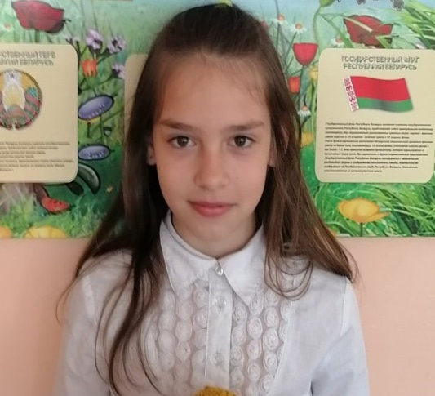

#ПРОВОЖУЛЕТОСПОЛЬЗОЙБЫХОВ

**Немного о себе**

|  |  |
| --- | --- |
|  | **Цыркунова Ева, 10 лет** |

|  |  |
| --- | --- |
|  | **ГУО «Средняя школа №2 г. Быхова»** |

|  |  |
| --- | --- |
|  | **Вязание** |

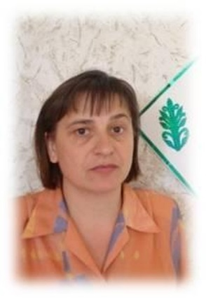

Хочу поблагодарить своего учителя, Панкову Ларису Алексеевну, за те знания, что она мне даёт.

**Я научилась этим летом**

|  |  |
| --- | --- |
|  | **Работать с крючком для вязания** |

|  |  |
| --- | --- |
|  | **Вязать разными техниками** |

|  |  |
| --- | --- |
|  | **Вязать различные игрушки** |

**И достигла результатов**

|  |  |
| --- | --- |
|  | **Освоила теоретические знания по вязанию** |

|  |  |
| --- | --- |
|  | **Освоила практические знания по вязанию** |

|  |  |
| --- | --- |
|  | **Связала игрушку** |

**Фотографии**

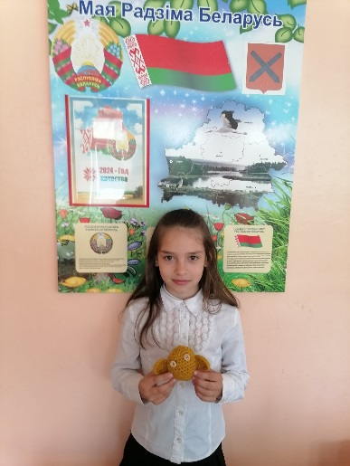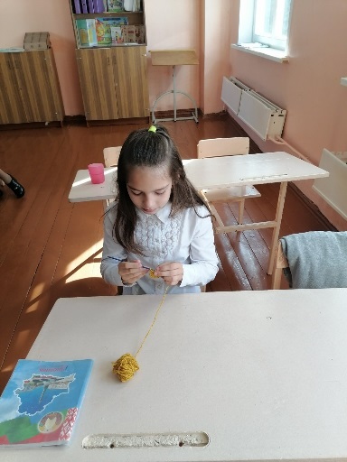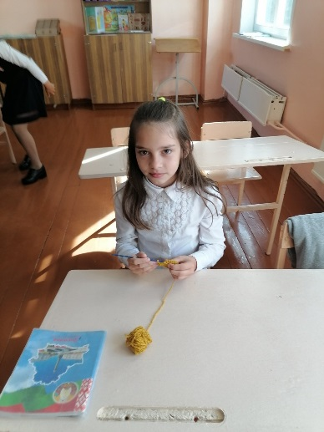

Готовая игрушка

Освоение теории вязания

Практическая деятельность